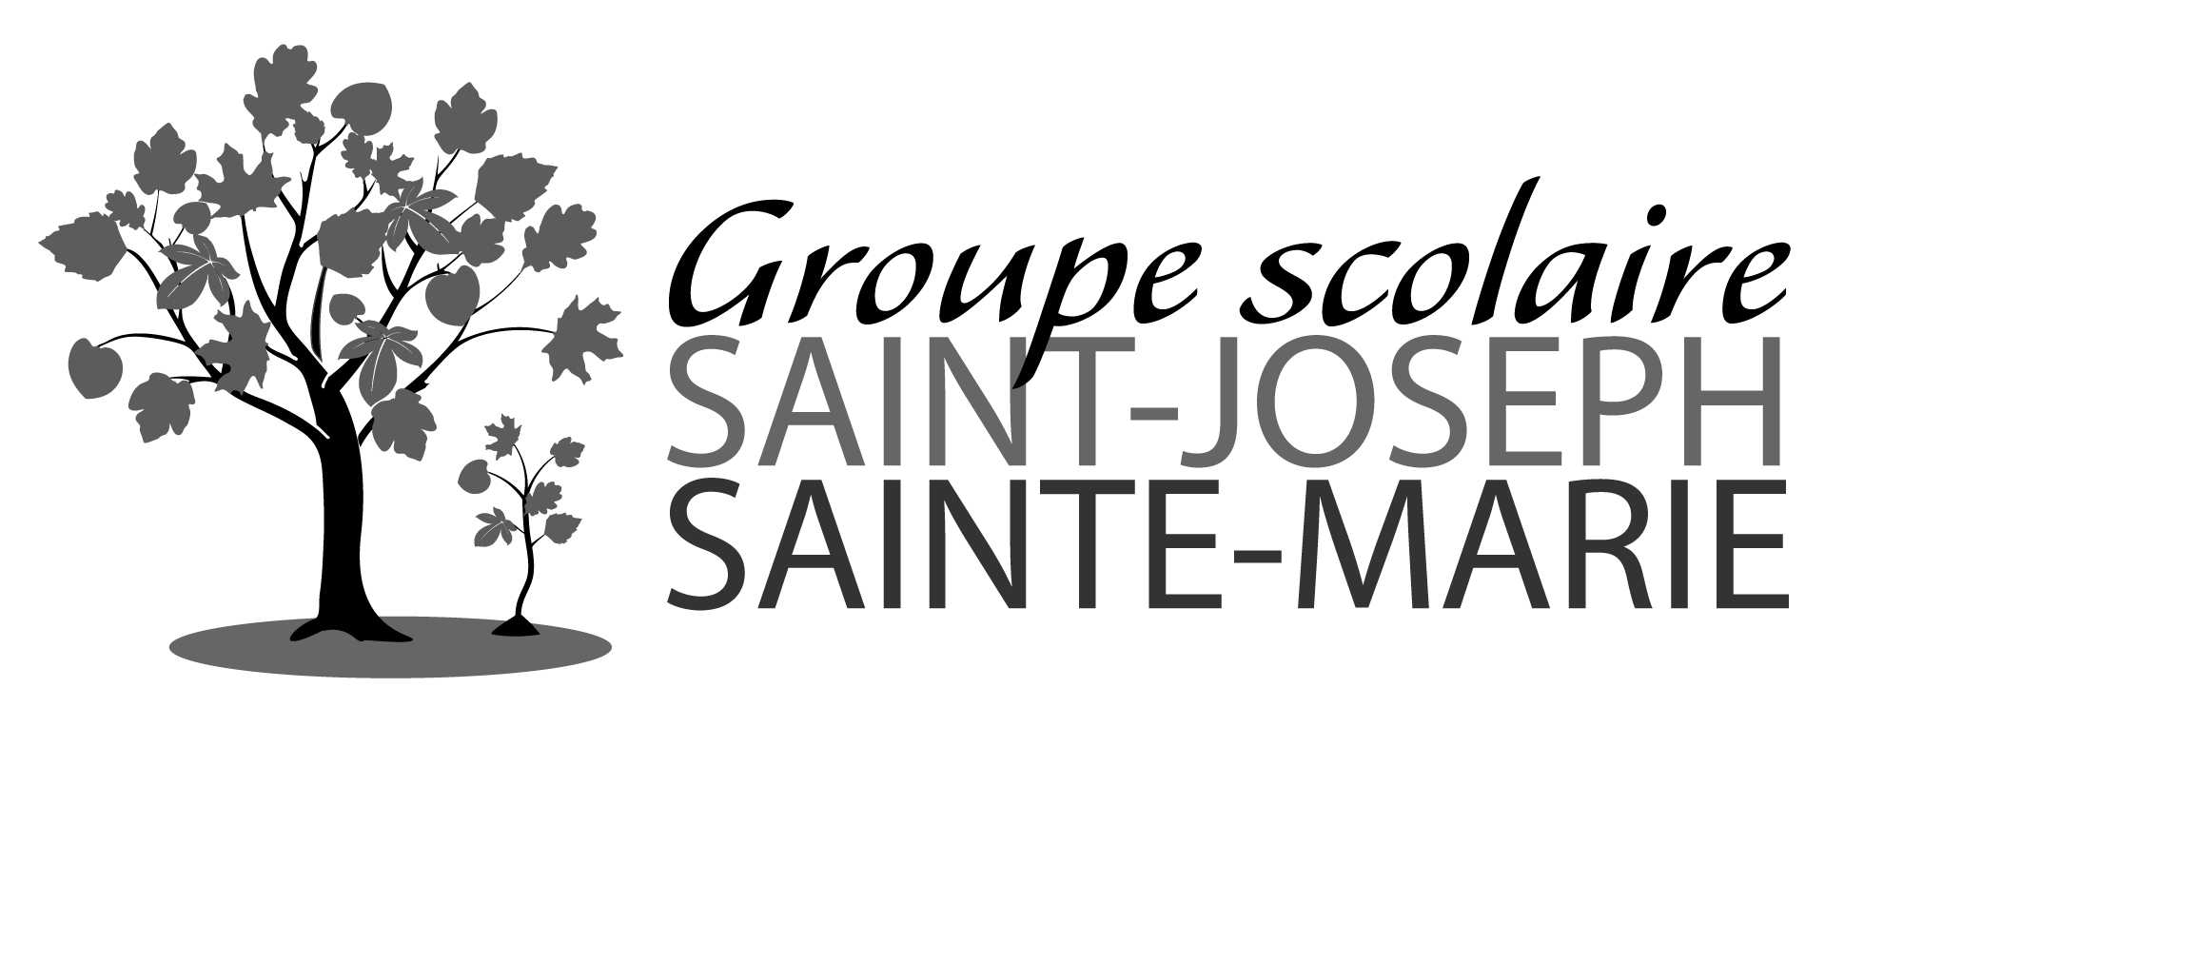

ANNEE 2022/2023

CLASSE DE MS Maternelle

Fournitures pour toute l’année

- 1 petit sac à dos pouvant contenir un petit cahier

- 4 photos d’identité

- 1 photo de famille (les parents + frère(s) et sœur(s)) 10x18 cm

- 2 boîtes de mouchoirs

- 1 bavoir en tissu (pas en plastique) avec 1 cordon élastique marqué au nom de l’enfant

- 1 sac en tissu au nom de l’enfant contenant un change (culotte, slip, pantalon, tee-shirt, chaussettes)

Toutes les affaires doivent être impérativement marquées au nom et prénom de l’enfant.

École Saint-Joseph 7 bis Avenue Jean Jaurès 92140 Clamart Tél. : 01 46 42 00 60
stjoseph.direction@sjsm.fr stjoseph.secretariat@sjsm.fr

